DB-105气动实训台(工业型)

气动元件有气控、电控和手控等方式，气动回路可采用独立的继电器控制单元进行电气控制，也可采用PLC控制；各个气动元件成独立模块，均装有带弹性插脚的底板，在通用铝型材板上构建成各种气动回路：集各种真实的气动元件、继电器控制单元、PLC编程控制技术于一体。带有电流型漏电保护，系统额定压力保护。
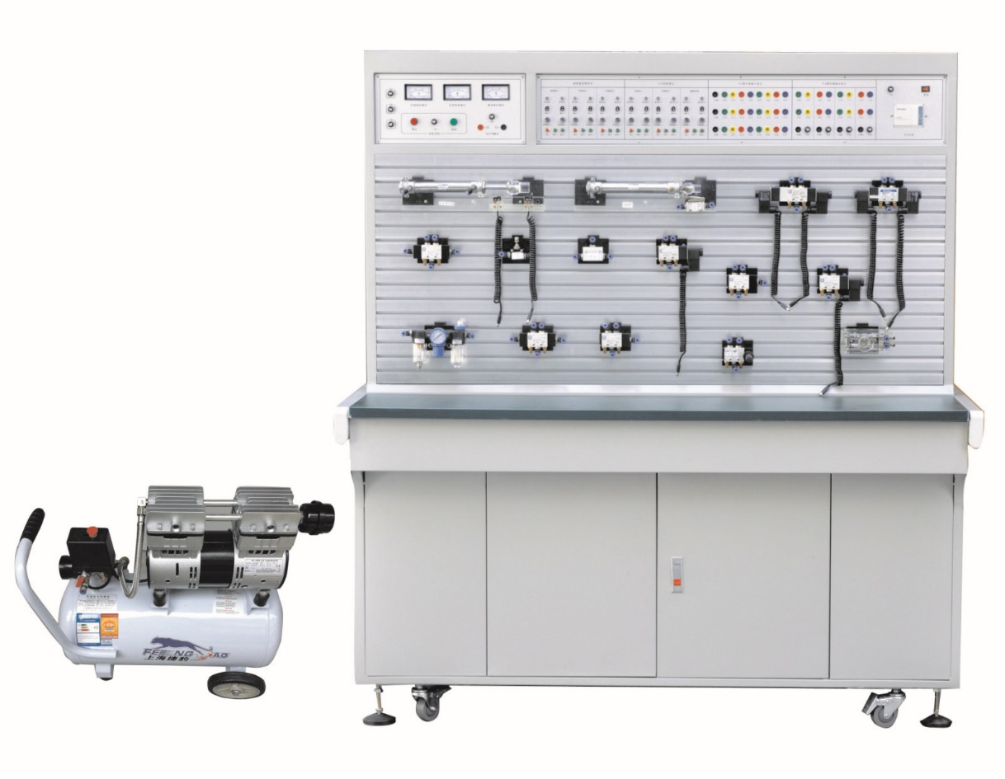
技术参数及基本配置：
输入电源：三相五线，380V，允差±10%，50Hz。
装置容量：<1kVA。
静音空气压缩机：工作电源AC 220V，允差±10%，50Hz;电机功率780W:标称容积24L，额定输出气压0.8Mpa。．
PLC选用三菱FX1S-20MR主机，主机为12点开关量输入，8点开关量输出。
配有控制模块：电源模块，PLC控制模块，按钮控制模块。继电器控制模块等。
通过手动控制，传统继电器控制，先进的PLC自动控制及MGGS组态软件控制、监控技术于一体，灵活实现其功能。
可以完成的实训项目：
可完成40多种气动回路实验（学生也可自行设计搭建其它回路），典型实验如下
1、单作用气缸的换向回路
2、双作用气缸的换向回路
3、单作用气缸速度控制回路
4、双作用气缸单向调速回路
5、双作用气缸双向调速回路
6、速度换接回路
7、缓冲回路
8、二次压力控制回路
9、高低压转换回路
10、计数回路
11、延时回路
12、过载保护回路
13、互锁回路
14、单缸单往复控制回路
15、单缸连续往复动作回路
16、直线缸、旋转缸顺序动作回路
17、多缸顺序动作回路
18、双缸、同步动作回路
19、回缸联动回路
20、卸荷回路
21、或门型梭阀的应用回路
22、快速排气阀应用回路
23、PLC编程软件学习和使用
24、PLC与计算机的通讯，在线调试、监控
25、PLC控制的液压基本回路实训（优化控制）

组态仿真画面演示控制的气动控制实训项目
1、单作用气缸的换向回路
2、双作用气缸的换向回路
3、单作用气缸速度控制回路
4、双作用气缸单向调速回路
5、双作用气缸双向调速回路
6、速度换接回路
7、缓冲回路
8、二次压力控制回路
9、高低压转换回路
10、计数回路
11、延时回路
12、过载保护回路
13、互锁回路
14、单缸单往复控制回路
15、单缸连续往复动作回路
16、直线缸、旋转缸顺序动作回路
17、多缸顺序动作回路
18、双缸、同步动作回路
19、回缸联动回路
20、卸荷回路
21、或门型梭阀的应用回路
22、快速排气阀应用回路

用组态仿真画面演示控制的气动控制实训示列
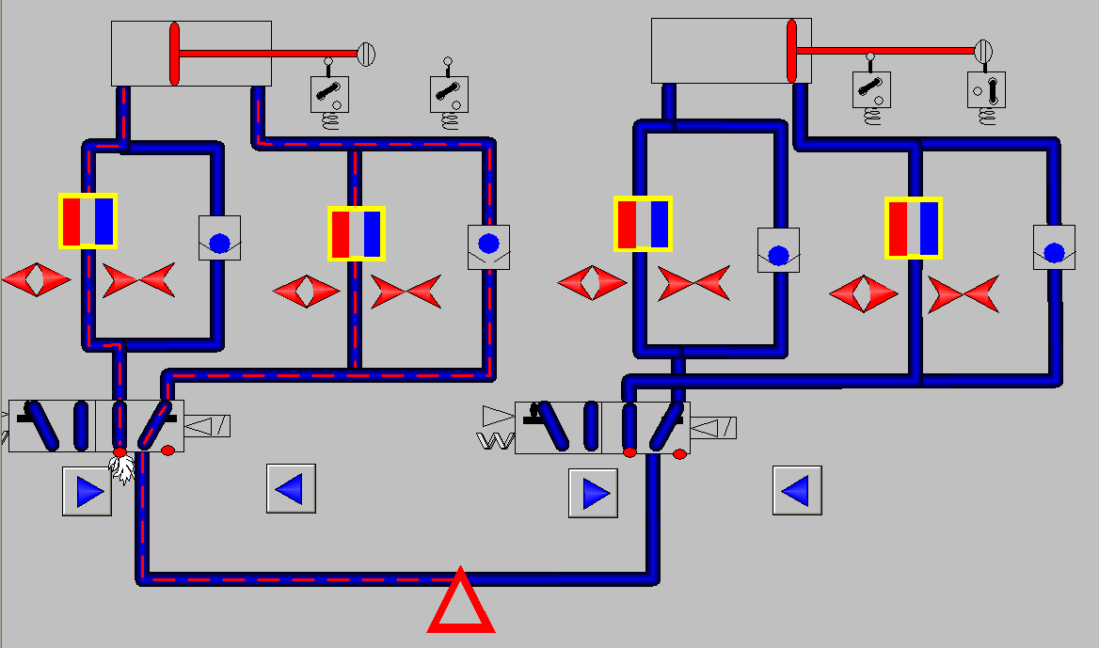
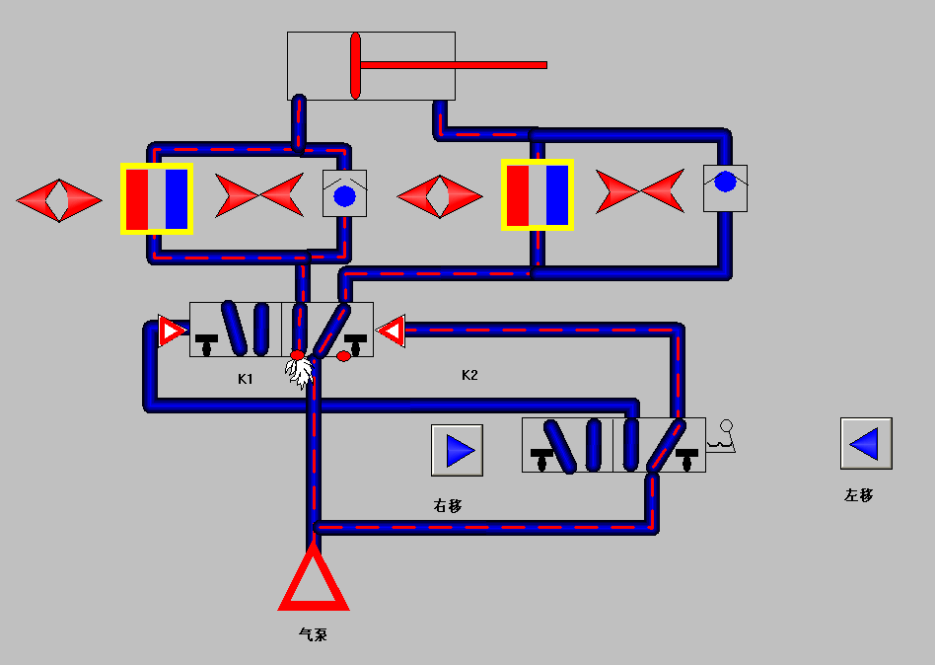
双作用气缸的速度控制回路 多缸顺序动作回路

气动元件配置清单：

序号 | 型号/规格 | 名称 | 数量 | 单位
1 | 380V、24V | 电源模块 | 1 | 块
2 |  | 按钮模块 | 1 | 块
3 |  | 继电器控制模块 | 1 | 块
4 |  | 电磁阀电控模块 | 1 | 块
5 | 三菱FX1S-20MR | PLC模块 | 1 | 块
6 | 气泵 | 空气压缩机 | 1 | 只
7 | QGX25ⅹ100 | 单作用气缸 | 2 | 只
8 | QGX25ⅹ100 | 双作用气缸 | 1 | 只
9 |  | 旋转气缸 | 1 | 只
10 | AC2000 | 三联件 | 1 | 只
11 | AR2000 | 减压阀（带压力表） | 1 | 只
12 | H210—08 | 手动换向阀 | 1 | 只
13 | 3V210-8（DC24V） | 单电磁换向阀（二位三通）常开 | 1 | 只
14 | 3V210-8（DC24V） | 单电磁换向阀（二位三通）常闭 | 1 | 只
15 | 4V210-8（DC24V） | 单电磁换向阀（二位五通） | 2 | 只
16 | 4V220-8（DC24V） | 双电磁换向阀（二位五通） | 1 | 只
17 | 4V230-8（DC24V） | 双电磁换向阀（三位五通） | 1 | 只
18 | 4A210—08 | 单气换向阀（二位五通） | 2 | 只
19 | 4A210—08 | 双气换向阀（二位五通） | 2 | 只
20 | MOV—2 | 行程阀（机控） | 1 | 只
21 | MOV—3 | 行程阀（按钮） | 1 | 只
22 | MOV—3A | 行程阀（按钮带锁） | 1 | 只
23 | ST—02 | 或门型梭阀 | 2 | 只
24 | 1/4 QE—02 | 快速排气阀 | 2 | 只
25 | RE—02 | 单向节流阀 | 2 | 只
26 | 1/4 | 单向阀 | 2 | 只
27 |  | 顺序阀 | 1 | 只
28 |  | 气容 | 1 | 只
29 | PU6ⅹ4 | 气管 | 30 | 米
30 |  | 磁性开关 | 4 | 只
31 |  | 接近开关 | 4 | 只
32 | 三菱 | 编程电缆 | 1 | 条
33 |  | 内六角扳手 | 3 | 把
34 |  | 螺丝刀 | 2 | 把
35 |  | 剪刀 | 1 | 把
36 |  | 活动板手 | 1 | 把
37 |  | 尖嘴钳 | 1 | 把
38 | 1/8 | 消声器（小） | 2 | 只
39 | 3/8 | 消声器（大） | 2 | 只
40 | Ø 6 | 三通（T型三通） | 4 | 只
41 | Ø 8—Ø 6 | 三通（Y型减径三通） | 2 | 只
42 | Ø 6 | 四通 | 2 | 只
43 | 601 | L型（螺纹二通） | 2 | 只
44 | 602 | L型（螺纹二通） | 2 | 只
45 | Ø 6 | 气孔塞头 | 20 | 只
46 |  | 气动实训指导书 | 1 | 册
47 |  | PLC编程软件、组态控制软件及程序 | 1 | 盘

